1. Модель роутера:

Netis(WF2780_US)-V2.1.40144,2016.08.26 17:22.

2. Частота:

5 ghz

3. Description (ifconfig /all):

3c:a6:f6:59:60:73

4. Карта помещения:

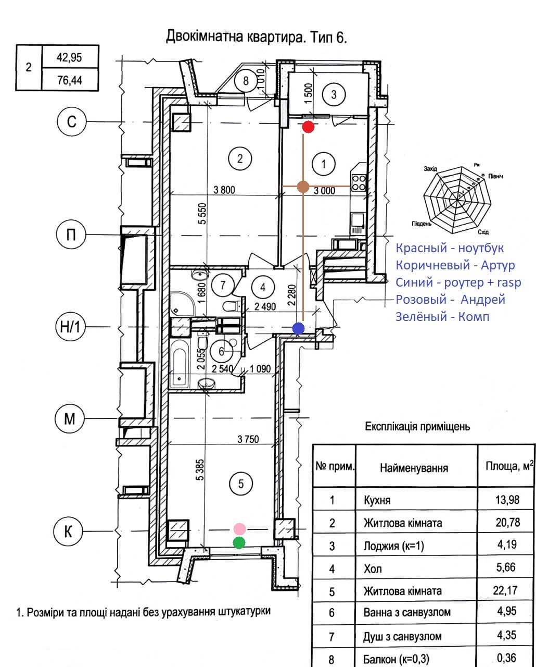

5. Параметры с которыми настраивали патч:

mcp -c 44/80 -C 1 -N 1 -m 3c:a6:f6:59:60:73

KuIBEQAAAQA8pvZZYHMAAAAAAAAAAAAAAAAAAAAAAAAAAA==

6. Команды tcpdump :

tcpdump -i wlan0 dst port 5500 -vv -w Walking_along.pcap

tcpdump -i wlan0 dst port 5500 -vv -w Walking_Perpendicular.pcap

tcpdump -i wlan0 dst port 5500 -vv -w Falldown.pcap

tcpdump -i wlan0 dst port 5500 -vv -w Smoking.pcap

tcpdump -i wlan0 dst port 5500 -vv -w Hand_circle.pcap

tcpdump -i wlan0 dst port 5500 -vv -w Hand_move_up.pcap

tcpdump -i wlan0 dst port 5500 -vv -w Nothing.pcap

7. Подопытный:

Артур Лесной 172.3 см 55 кг